**实验报告**

|  |  |  |
| --- | --- | --- |
| **课程名称**： **应用回归分析实验** | **学期： 2023年秋季学期** | **成绩**： |
| **指导教师**： 陈丹 | **学生姓名**： **枫叶** | **学生学号**： |
| **实验名称**： **非线性回归** | | |
| **实验编号**：7 | **实验日期**： | **实验学时**： |
| **学院： 数学与统计学院** | **专业： 统计学** | **年级**： **2021级** |

**一、实验目的**

掌握非线性回归

**二、使用环境**

R4.3.1

**三、实验内容**

铁磁性物质在磁场中磁化规律格外复杂，无简单的比例关系,下表给出某次磁带回线数据:

|  |  |  |  |  |  |  |  |  |  |  |  |  |
| --- | --- | --- | --- | --- | --- | --- | --- | --- | --- | --- | --- | --- |
| 磁场强度 | 0.1 | 0.5 | 1.0 | 1.5 | 2.0 | 2.5 | 3.0 | 3.5 | 4.0 | 4.5 | 5.0 | 5.5 |
| 磁化强度y | 0.2 | 0.8 | 2.1 | 2.8 | 3.2 | 3.5 | 3.6 | 3.7 | 3.8 | 3.9 | 4.0 | 4.0 |

（1）表中数据画散点图；试用一元线性回归的方法研究该组数据；

（2）若磁场强度与磁化强度y之间的关系:



试用非线性回归线性化的方法把a及估计出来并与一元线性回归进行比较（残差图，拟合优度检验）。

1. **算法介绍及结果**

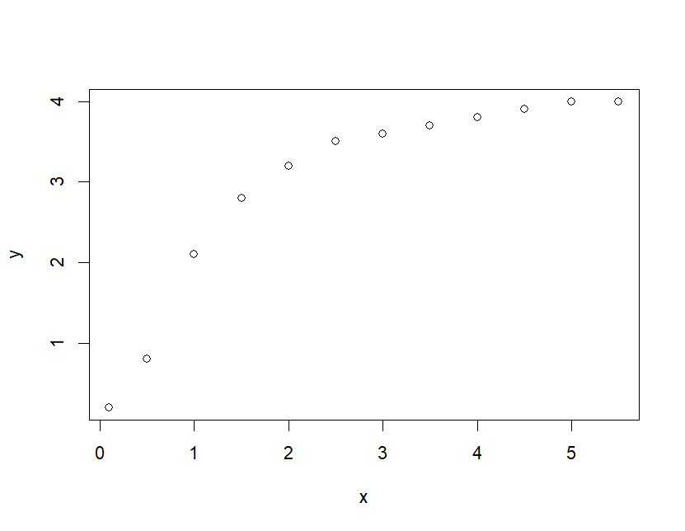

从散点图可看出y和x之间可能存在对数关系，分别使用使用如下模型进行回归，回归结果如表1所示

$$\begin{aligned}y_{i}=β_{0}+β_{1}x_{i}+ε_{i}\#\left(1\right)\end{aligned}$$

$$\begin{aligned}ln\left(y_{i}\right)=ln\left(a\right)+b_{1}\frac{1}{x_{i}}+ε_{i}\#\left(2\right)\end{aligned}$$

$$\begin{aligned}e^{y_{i}}=c+dx_{i}+ε_{i}\#\left(3\right)\end{aligned}$$

表 1

|  | 线性 | 双对数-反比例 | 半指数 |
| --- | --- | --- | --- |
| (Intercept) | 1.230** | 1.277*** | 0.579 |
|  | (0.352) | (0.103) | (1.797) |
| x | 0.630*** |  | 10.849*** |
|  | (0.108) |  | (0.553) |
| 1/x |  | -0.306*** |  |
|  |  | (0.034) |  |
| R2 Adj. | 0.748 | 0.876 | 0.972 |
| + p < 0.1, * p < 0.05, ** p < 0.01, *** p < 0.001 | | | |

可以看到模型（3）的 $R^{2}$ 最大，这表明其可能最接近真实模型，但其截距项不显著；模型（2）的 $R^{2}$ 次之，且截距项和斜率系数均显著；线性回归的拟合情况最差。经计算， $a$ 的估计值为3.5859， $b_{1}$ 的估计值为-0.306

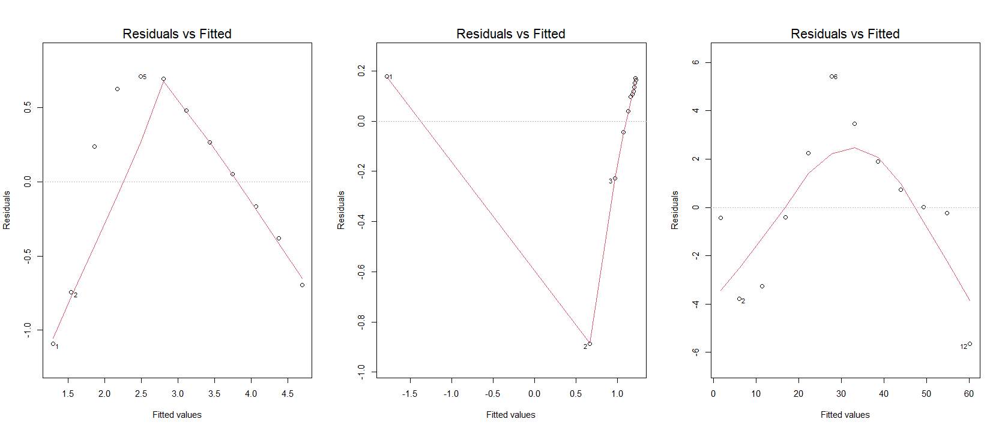

但从三个模型的残差图来看，均出现了异方差特征，说明模型形式可能依旧不对，或是存在其他遗漏变量。

代码

|  |
| --- |
| library(modelsummary)  library(flextable)  library(dplyr)  data <- data.frame(x=c(0.1,0.5,1.0,1.5,2.0,2.5,3.0,3.5,4.0,4.5,5.0,5.5),  y=c(0.2,0.8,2.1,2.8,3.2,3.5,3.6,3.7,3.8,3.9,4.0,4.0))  plot(data)  model1 <- lm(data=data,y~x)  model2 <- lm(data=data,log(y)~I(1/x))  model3 <- lm(data=data,exp(y)~x)  models <- list(线性=model1,  "双对数-反比例"=model2,  半指数=model3)  modelsummary(models,stars = T,output = "flextable",gof_map = "adj.r.squared") %>%  align(align = "center",part = "all") %>%  save_as_docx(path = "D:/预删除文件夹/大三上/应用回归分析/临时.docx")  par(mfrow=c(1,3))  plot(model1,1)  plot(model2,1)  plot(model3,1) |

**六、参考文献**

**七、教师评语**